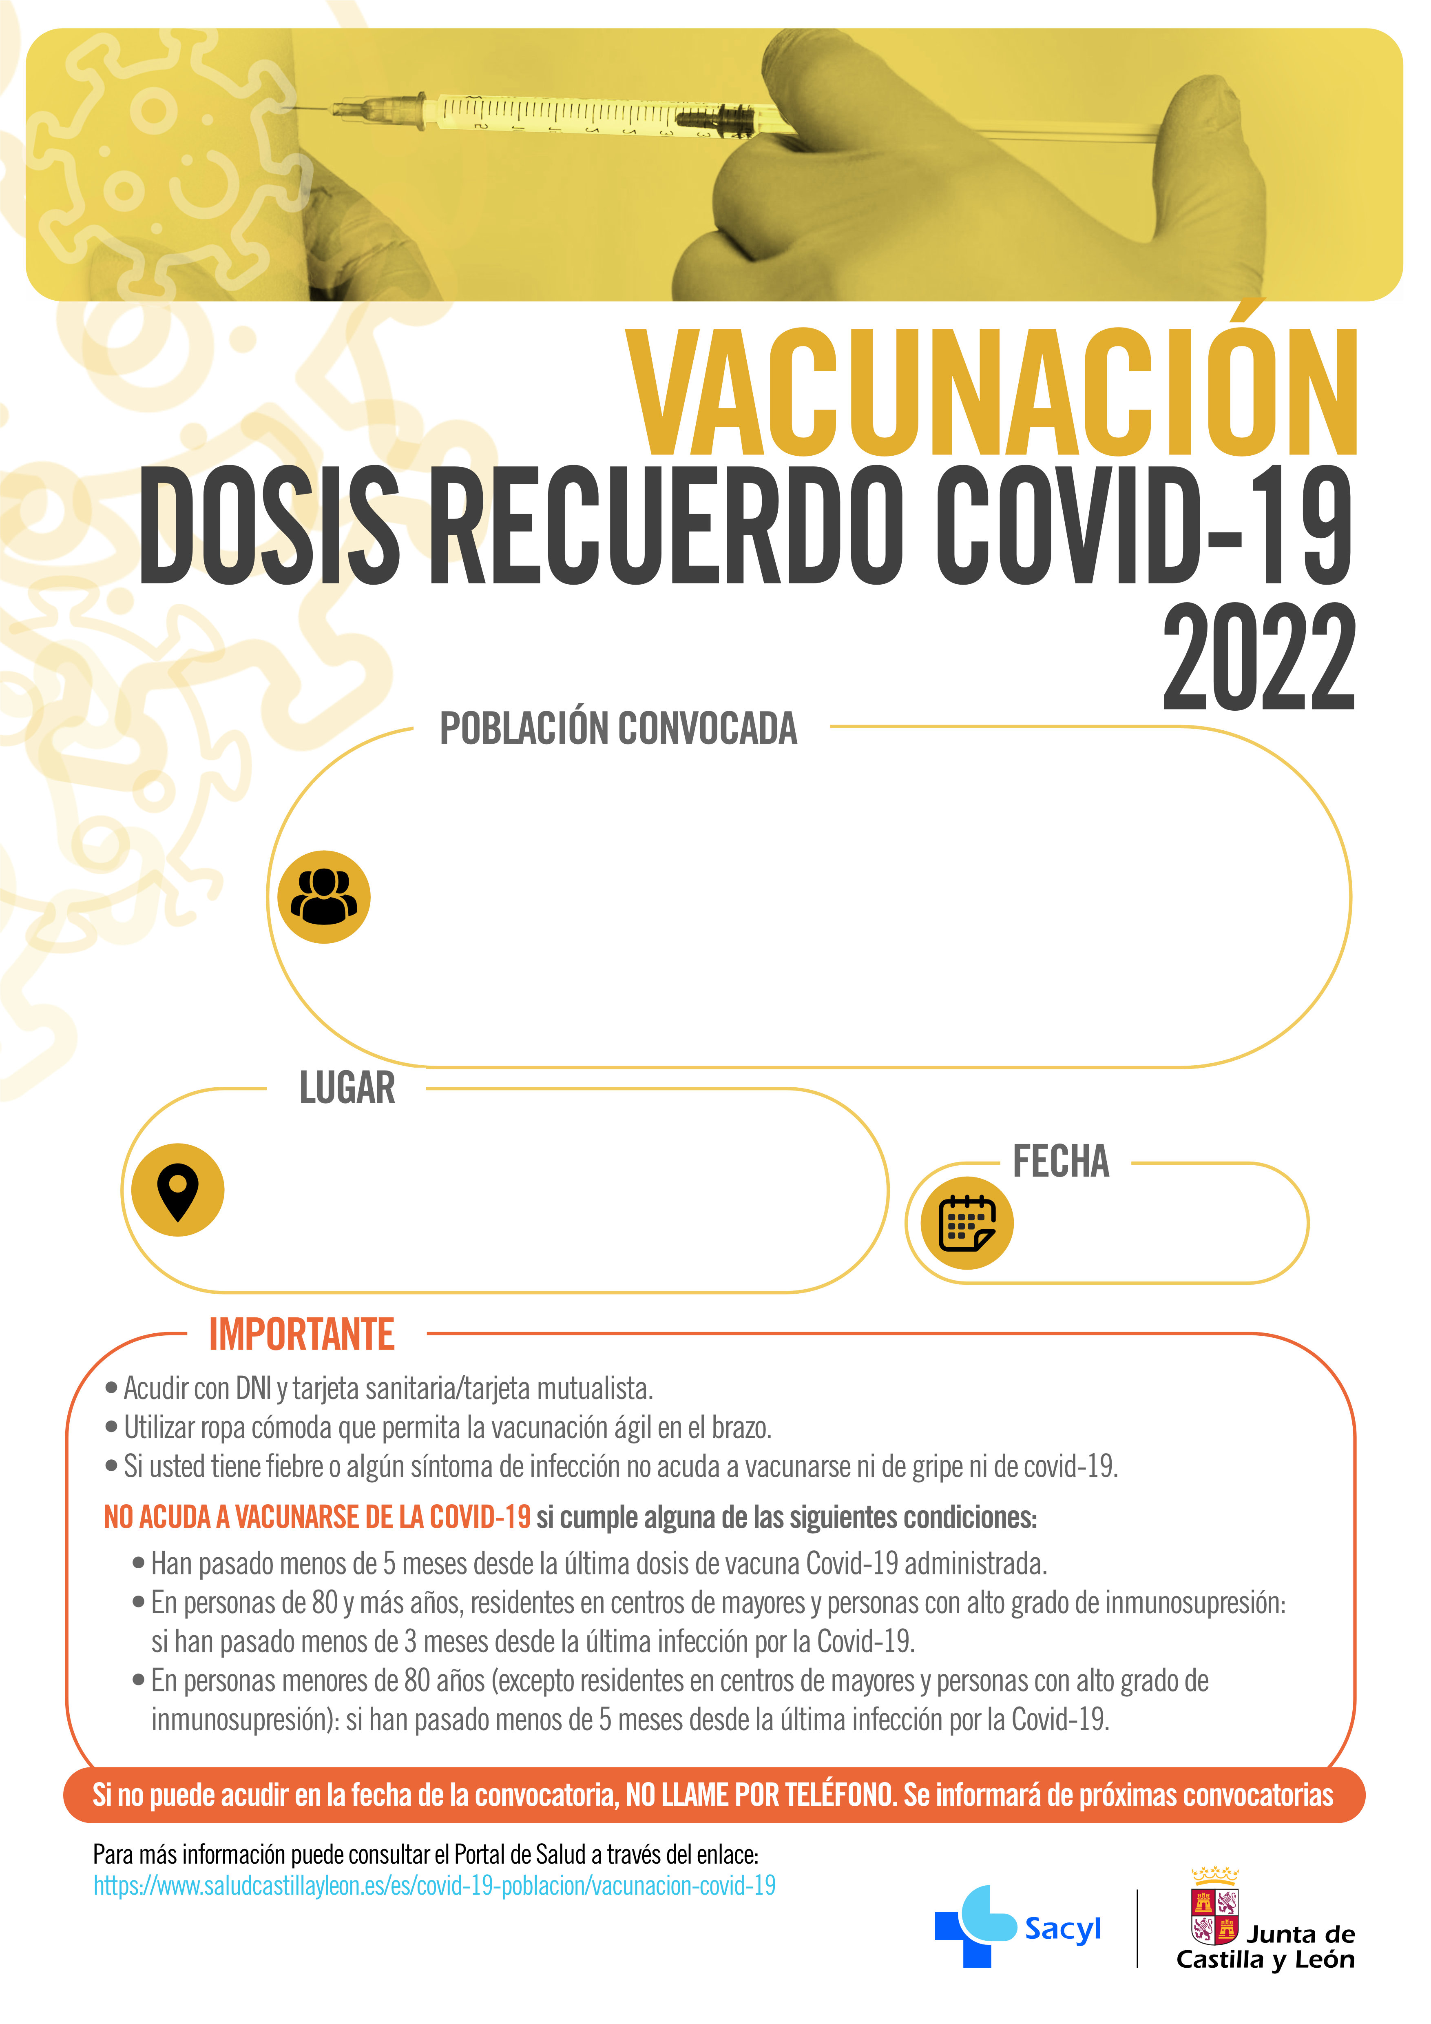

MENORES 60 AÑOS CON FACTORES DE RIESGO: 09:00 A 11:00H.

60 AÑOS Y MAYORES: 11:00 A 13:00H.

C.S PORTILLO (ARRABAL DE PORTILLO)

15/12/2022